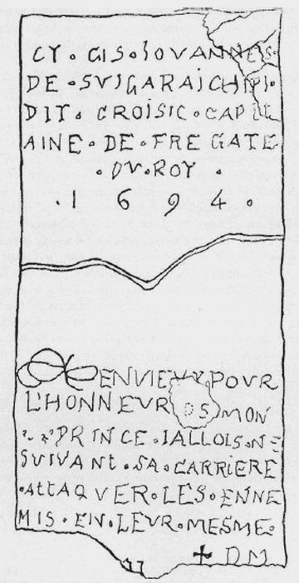 | CY.  GIS.  IOVANNES.  DE.  SUIGARAICHIPI.  DIT.  CROISIC.  CAPITAINE.  DE.  FREGATE.  DU.  ROY.  1694.  (?)ENVIEUX.  POUR L’HONNEUR (DE?) MON.  (?) PRINCE.  IALLOIS.  NE (EN) SUIVANT.  SA.  CARRIERE.  ATTAQUER.  LES.  ENNEMIS.  EN.  LEUR.  MESME.  (REPAIRE????)

